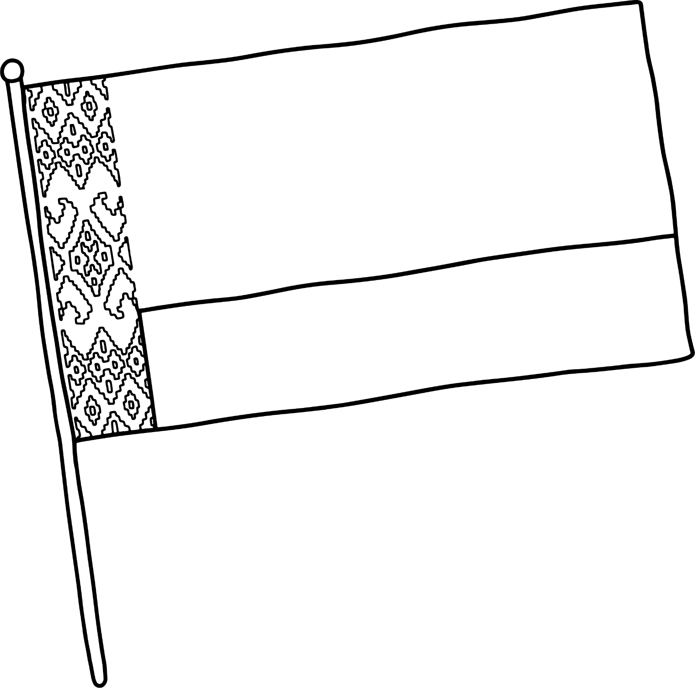
СЦЯГ
ФЛАГ

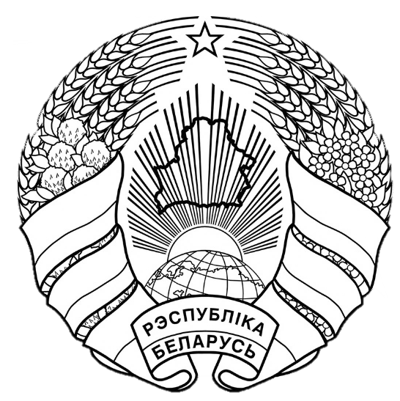
ГЕРБ
ГЕРБ

РЭСПУБЛІКА
БЕЛАРУСЬ

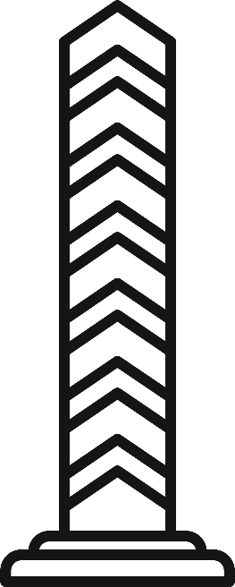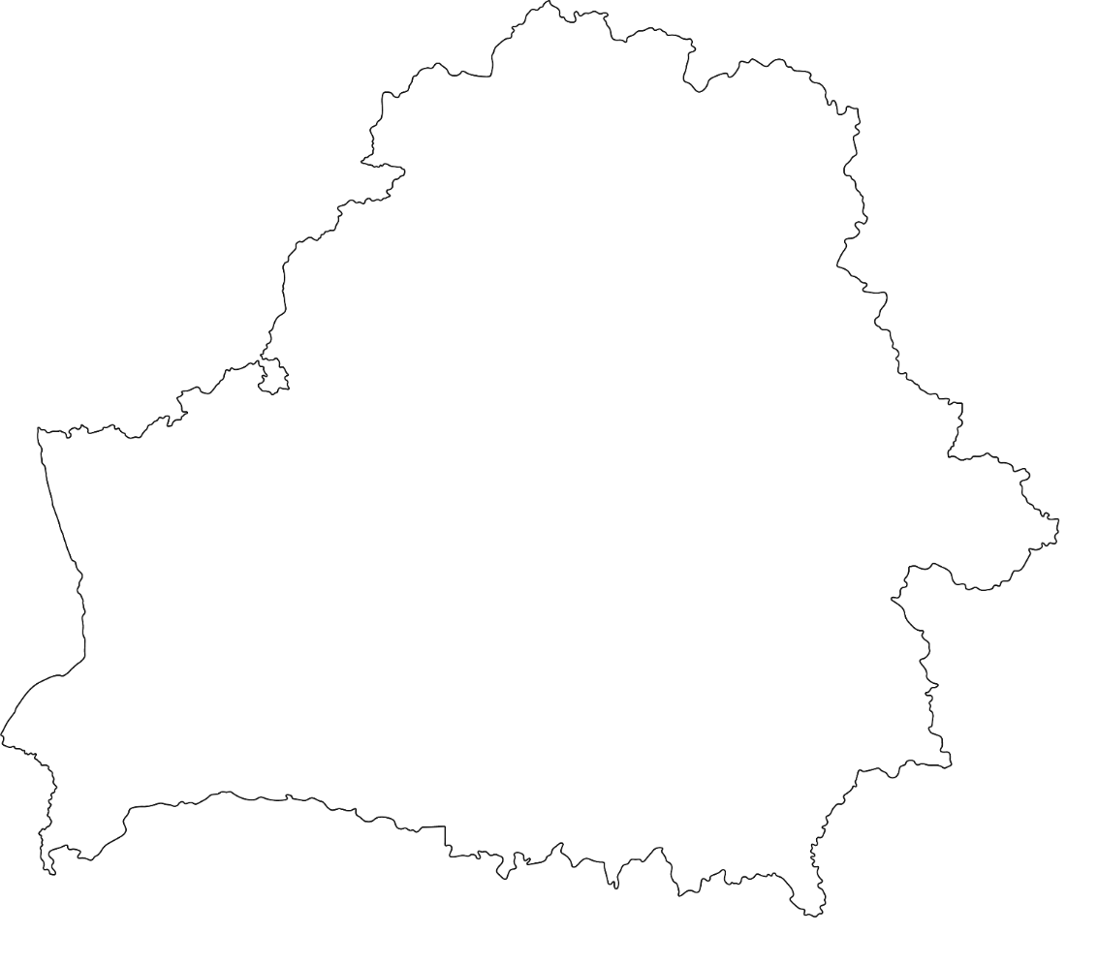

МЯЖА
ГРАНИЦА
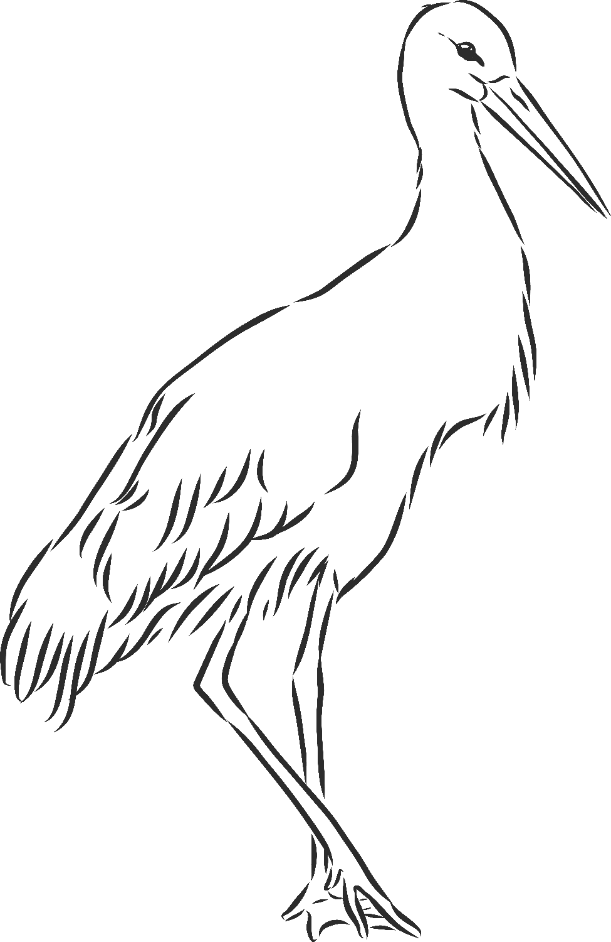
БУСЕЛ
АИСТ
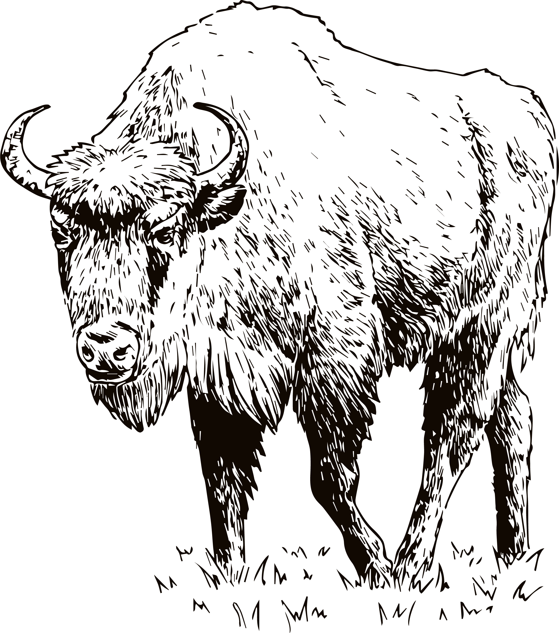

ЗУБР
ЗУБР

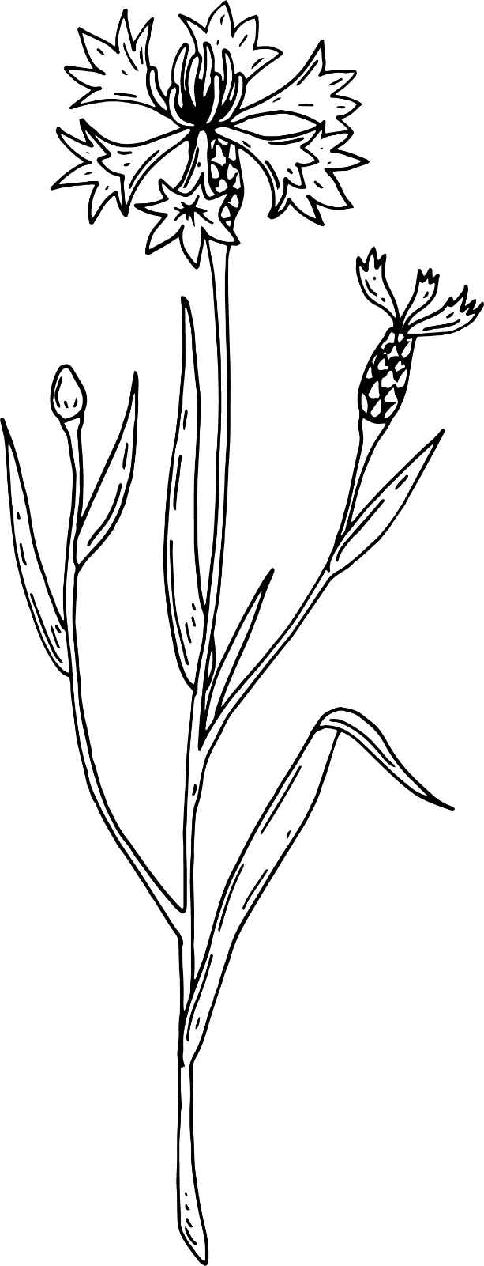

ВАСІЛЁК
ВАСИЛЁК

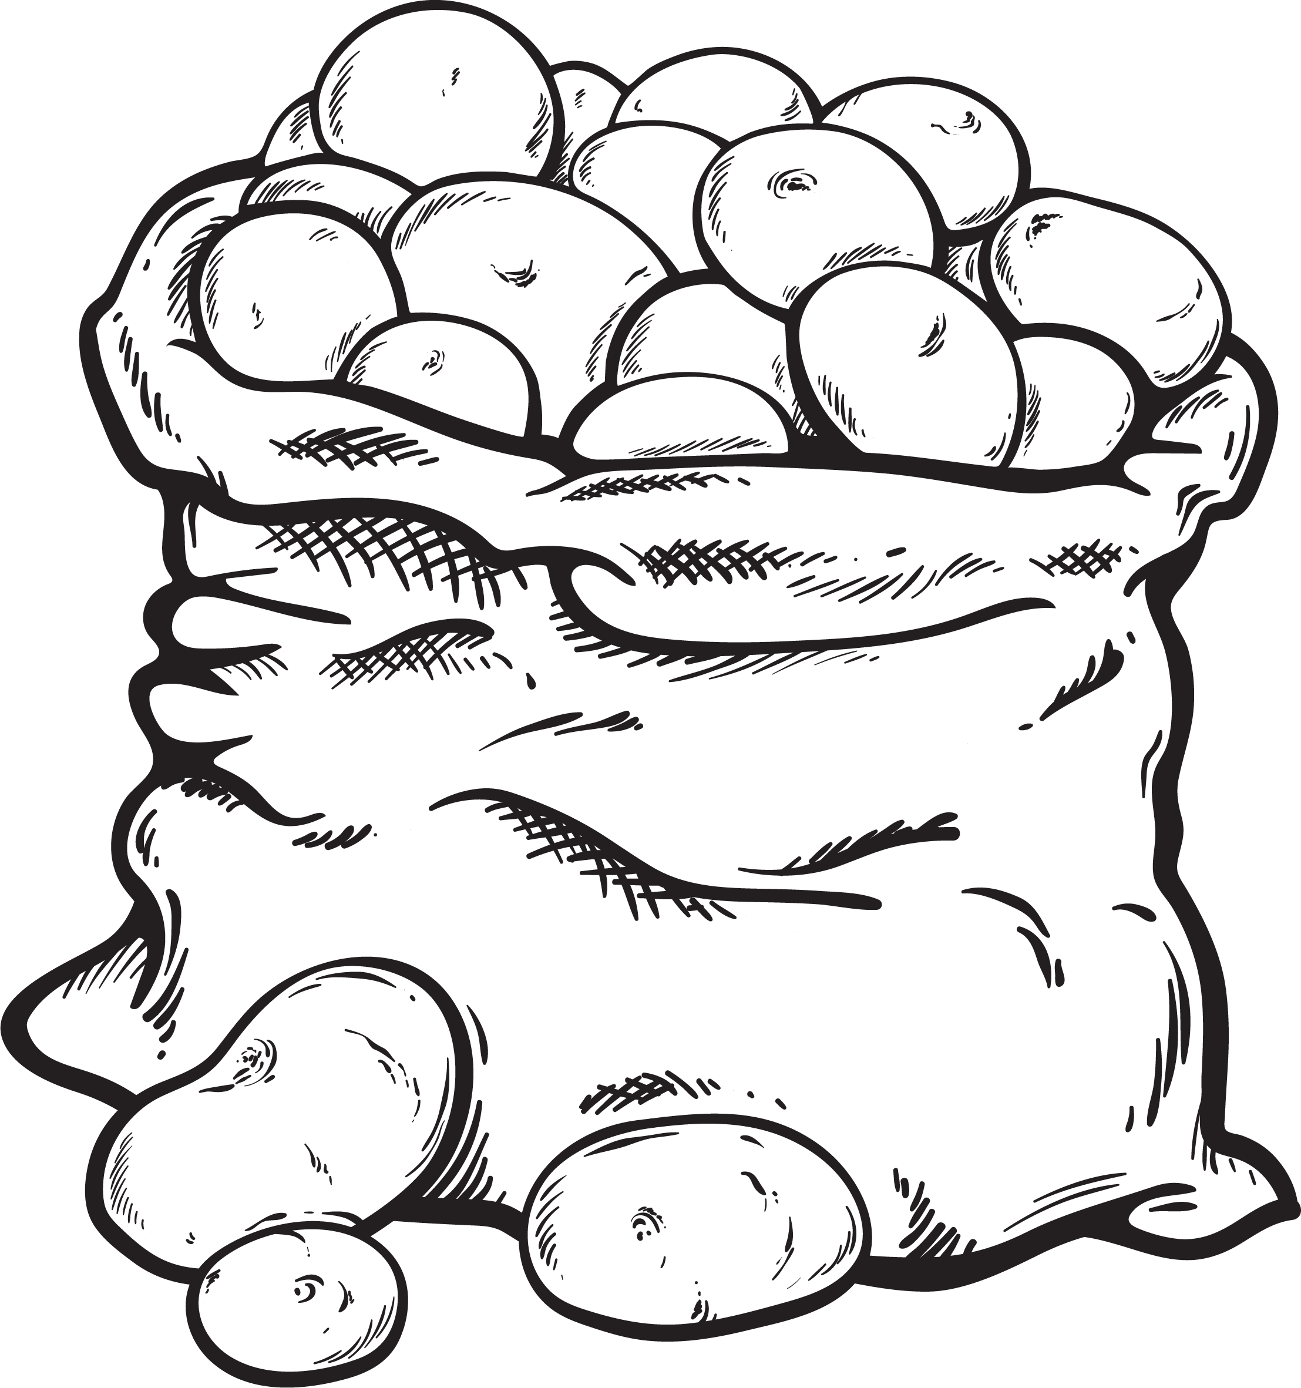

БУЛЬБА
КАРТОФЕЛЬ

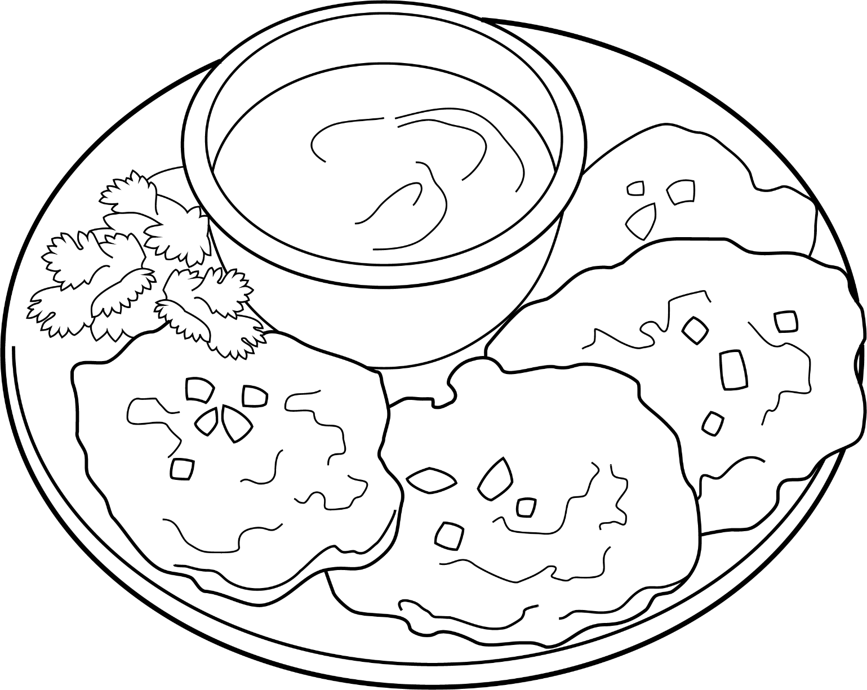

ДРАНІКІ
ДРАНИКИ

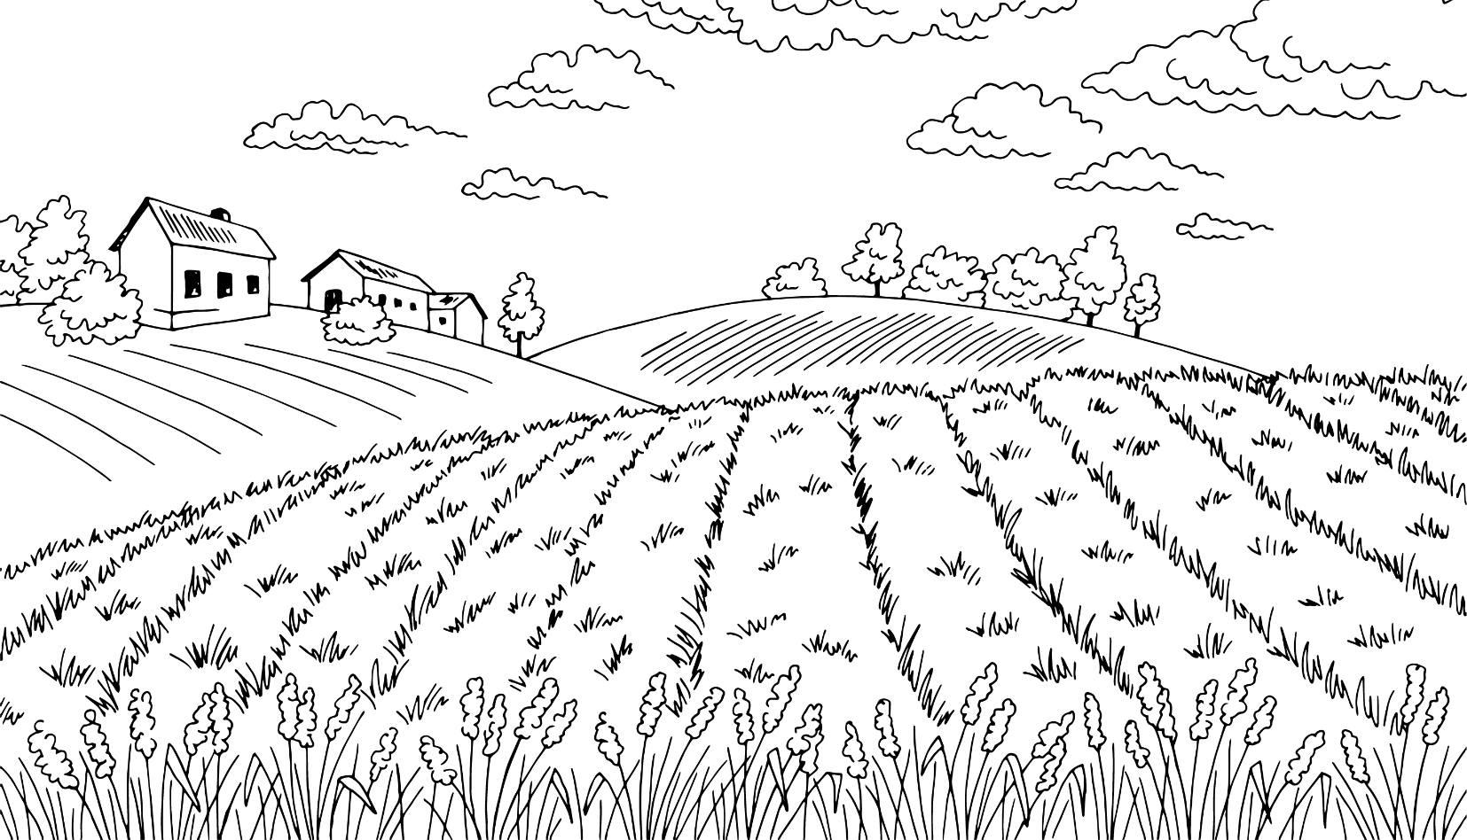
БАЦЬКАЎШЧЫНА
ОТЕЧЕСТВО
Ілюстрацыйны матэрыял выкарыстаны з наступных фотабанкаў: freepik.com, shutterstock.com.

